Presseinformation

InGaAs-APD für verteilte Fasersensorik-Anwendungen

Excelitas präsentiert eine neue InGaAs-Avalanche-Photodiode (APD) für verbesserte Empfindlichkeit und Präzision in ultraschnellen verteilten Fasersensorik-Anwendungen, in denen schwache Signale detektiert werden müssen. Das neueste Modell der C30733-Serie von Excelitas, C30733EQC-3, bietet eine hohe Verstärkung von bis zu 100 und eine kurze Ansprechzeit bei Wellenlängen über 1550 nm mit industrieweit führenden Rauschwerten und Bandbreiten. Auch extrem schwache Rückstreusignale werden exakt und zeitgenau erkannt. Damit unterstützt die APD die nächste Generation von leistungsstarken Systemen für die Fasersensorik und optische Zeitbereichsreflektometrie (OTDR). Die neue APD wurde für anspruchsvolle Anwendungen wie verteilte Temperaturmessung (DTS), verteilte akustische Sensorik (DAS), verteilte optische Fasersensorik (DOFS) und Dehnungsmessungen entwickelt.

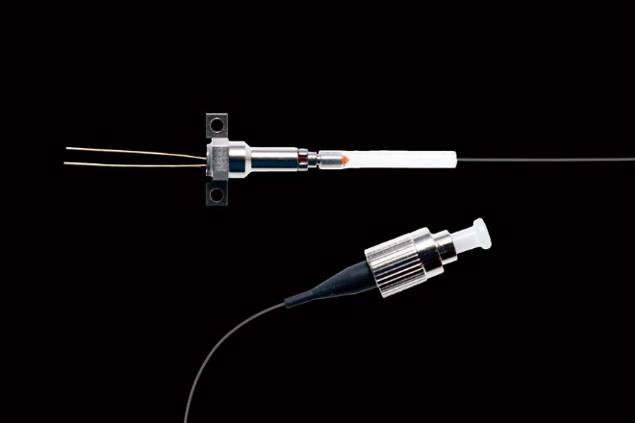
Bild: Die neue InGaAs-Avalanche-Photodiode ermöglicht die hochpräzise Erfassung schwacher optischer Signale in verteilten faseroptischen Anwendungen

Ihre hohe Verstärkung verbessert die Empfindlichkeit und den Dynamikbereich über große Entfernungen signifikant. In Kombination mit einer kleinen aktiven Fläche von 30 µm und einer typischen Bandbreite von 2 GHz bietet sie eine schnelle Erfassung transienter Signale und eine präzise räumliche Auflösung, die für zeitkritische Glasfasermessungen in Umgebungen mit hohen Verlusten und großen Entfernungen erforderlich sind. Die APD C30733EQC-3 hat einen breiten Spektralbereich von 1000–1700 nm für den Betrieb in den wichtigsten Telekommunikationsbändern O, E, S, C und L. Ihre hohe Quanteneffizienz (75 % bei 1100–1550 nm) verbessert die Empfindlichkeit in Raman-basierten Sensor- und OTDR-Systemen. Die typische Bandbreite von 2 GHz unterstützt die Erkennung hochfrequenter Signale mit kurzen Ansprechzeiten. Die exzellenten Rauschwerte ermöglichen den Betrieb bei hoher Verstärkung ohne Einbußen bei der Genauigkeit (Dunkelrauschen: 0,3 pA/√Hz bei Verstärkung M=40, Dunkelstrom: 0,5 nA bei Verstärkung M=40). Der niedrige NEP (noise equivalent power) von bis zu 8 fW/√Hz bei Verstärkung M=40 verbessert die Erkennung extrem schwacher optischer Signale.
Excelitas wird die neue InGaAs-APD C30733EQC-3 auf der Photonics West erstmals öffentlich vorstellen.

Excelitas auf der SPIE Photonics West
San Francisco, 20.–22. Januar 2026
Stand #637

Mehr Informationen: https://www.excelitas.com/de/product/c30733-ingaas-avalanche-photodiodes-series

Bilder: | ingaas_apd_c30733eh_bqc_pigtailed__c30645 | Zeichen: | 2122
Dateiname: | DEpm_20251218_ingaas_apd_c30733eqc-3 | Datum: | 18.12.2025
Tags: | InGaAs-APD, Avalanche-Photodiode, Fasersensorik, Glasfasermessungen, OTDR, optische Zeitbereichsreflektometrie, Temperaturmessung, Dehnungsmessungen, Photonics West | gii ID: | 202512078
Über Excelitas
Excelitas ist ein führender Anbieter von fortschrittlichen, lebensbereichernden Technologien und beliefert internationale Marktführer in den Bereichen Life Sciences, Advanced Industrial, Halbleiter der nächsten Generation und Avionik. Excelitas hat seinen Hauptsitz in Pittsburgh, PA, USA, und ist ein unverzichtbarer Partner bei der Konzeption, Entwicklung und Fertigung zukunftsweisender Technologien. Das Unternehmen bietet Kunden auf der ganzen Welt herausragende Innovationen aus den Bereichen Sensorik, Detektion, Bildgebung, Optik und Speziallichtquellen. Excelitas treibt mit seinen Innovationen viele relevante Megatrends voran, die wegweisend für die Zukunft sind, darunter Präzisionsmedizin, industrielle Automatisierung, künstliche Intelligenz und vernetzte Geräte (IoT).
Bleiben Sie auf Facebook, LinkedIn, Instagram und X mit Excelitas in Verbindung.
Kontakt:  Excelitas  Marie-Luise Bopp  Senior Marketing Manager  Reinhard-Heraeus-Ring 7  63801 Kleinostheim  Tel.: +49 6027 121 7959  E-Mail: marie-luise.bopp@excelitas.com  Internet: www.excelitas.com |  | gii die Presse-Agentur GmbH  Christburger Straße 41  10405 Berlin  Tel.: +49-30-538965-0  E-Mail: info@gii.de  Internet: www.gii.de

